
Кировское областное
государственное
профессиональное
образовательное бюджетное
учреждение

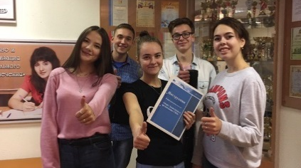

«Орлово-Вятский
сельскохозяйственный колледж»
объявляет прием абитуриентов
на 2024-2025 учебный год




ovshk.ru
vk.com/ovshkorlov
ОЧНАЯ форма обучения (БЕСПЛАТНО)
Код | Специальность | Срок  обучения | Квалификация  (рабочая профессия) | База школьной подготовки
21.02.19 | Землеустройство | 3 г. 10 мес. | Специалист  по землеустройству | на базе 9 кл.
21.02.19 | Землеустройство | 2 г. 10 мес. | Специалист  по землеустройству | на базе 11 кл. (при наличии вакантных мест)
40.02.02 | Правоохранительная деятельность | 3 г. 6 мес. | Юрист | на базе 9 кл.
43.02.15 | Поварское и кондитерское дело | 3 г. 10 мес. | Специалист по поварскому и кондитерскому делу  (пекарь, повар, кондитер) | на базе 9 кл.
43.02.15 | Поварское и кондитерское дело | 2 г. 10 мес. |  | на базе 11 кл. (при наличии вакантных мест)
38.02.01 | Экономика и бухгалтерский учёт (по отраслям) | 2 г. 10 мес. | Бухгалтер (кассир) | на базе 9 кл.
38.02.01 | Экономика и бухгалтерский учёт (по отраслям) | 1 г. 10 мес. | Бухгалтер (кассир) | на базе 11 кл. (при наличии вакантных мест)

Код | Специальность | Срок  обучения | Квалификация  (рабочая профессия) | База школьной подготовки
38.02.01 | Экономика и бухгалтерский учёт (по отраслям) | 2 г. 10 мес. | Бухгалтер (кассир) | на базе 11 кл.
38.02.08 | Торговое дело | 3 г. 10 мес. | Специалист по торговому делу  (продавец) | на базе 9 кл.
ЗАОЧНАЯ форма обучения (ПЛАТНО)
21.02.19 | Землеустройство | 3 г. 10 мес. | Специалист по землеустройству | на базе 11 кл.
40.02.02 | Правоохранительная деятельность | 3 г. 6 мес. | Юрист | на базе 11 кл.
43.02.15 | Поварское и кондитерское дело | 3 г. 10 мес. | Специалист по поварскому и  кондитерскому делу  (пекарь, повар, кондитер) | на базе 11 кл.
ОБЩЕЖИТИЕ ПРЕДОСТАВЛЯЕТСЯ
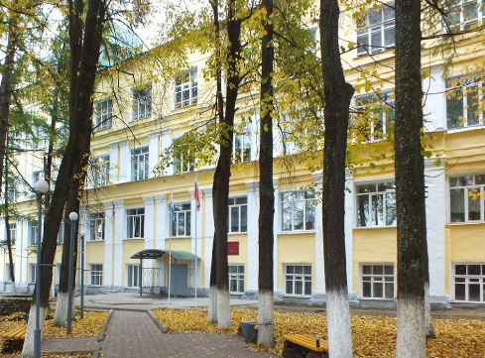
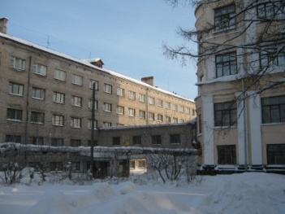
Адрес: 612270, Кировская область,
г. Орлов, ул. Ленина, 51.
Тел.: 8(83365) 2-18-86 (учебная часть,
приёмная комиссия),
2-18-90 (директор, секретарь)
E-mail: ovshk@yandex.ru (секретарь); PKovshk@mail.ru (приёмная комиссия)

ХОРОШЕЕ ОБРАЗОВАНИЕ СЕГОДНЯ – ВАШ УСПЕХ ЗАВТРА!
ЗАОЧНАЯ форма обучения (БЕСПЛАТНО)

